Дәріс 8. Масс-спектрометрлер

Дәріс жоспары

Масс-спектрометрлердің классификациясы

Статикалық масс-спектрометр

Ұшу уақыты масс-спектрометрі

  - Масс-спектрометрлердің классификациясы
Вакуум жағдайында жүргізілетін әртүрлі технологиялық процестер қалдық газдың белгілі бір құрамын талап етеді. Осыған байланысты жалпы қысымды ғана емес, сонымен қатар газдың құрамын да анықтау керек, қажет болған жағдайда оны реттеу керек.
Эвакуацияланған объектідегі газ құрамының ең айқын суреті парциалды қысымның сызықтық спектрімен қамтамасыз етіледі, оның мысалы 8.1-суретте көрсетілген. Абсцисса осі массалық санды көрсетеді: атомдық бірліктегі молекулалық массаның ион зарядына қатынасы μ =$\frac{M}{e}$ . Жалғыз зарядталған иондар саны әдетте басым болғандықтан, ол жиі μ = M деп есептеледі. Газ қоспасының жеке құрамдас бөліктерінің парциалды қысымына пропорционал шығыс сигналының ток күші ордината осі бойымен сызылады. Х осіндегі шыңдардың орналасуы газдың түрін анықтайды. Жеке массалардың спектрлерін алу үшін қолданылатын аспаптар газ анализаторлары немесе масс-спектрометрлер деп аталады.
Масс-спектрометрлік құрылғының сенсоры үш негізгі компоненттен тұрады: ион көзі, сепаратор және ион қабылдағыш (коллектор).
Талданатын газ, ион көзінің камерасына түсіп, онда молекулаларды электрондармен бомбалау арқылы иондалады. Алынған оң иондар сәулеге айналады, жылдамдатады және сепараторға итеріледі. Иондар олардың массалық санына байланысты сепараторға әртүрлі жылдамдықпен түседі. Сепараторда иондар бөлінеді. Сонымен қатар, қолданылатын иондарды бөлу әдісіне байланысты масс-спектрометрлер үш үлкен топқа бөлінеді:
– статикалық масс-спектрометрлер, оларда иондарды бөлу магнит өрісі арқылы иондар сәулесін бұру арқылы жүзеге асырылады. Жеке иондардың ұшу траекториясының қисықтығы олардың массалық санына байланысты;
– массалық сандары әртүрлі иондардың бір нақты жолды жүруі үшін қажетті уақыт айырмашылығына негізделген ұшу уақытының масс-спектрометрлері;
– массасы әртүрлі иондардың резонанстық жиіліктерінің айырмашылығын пайдаланатын радиожиілік масс-спектрометрлері.

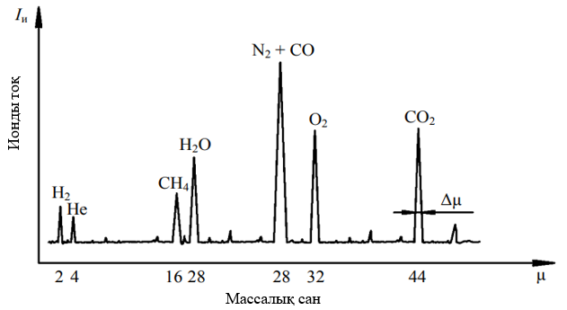
8.1-сурет. Масс-спектрограмма

Сепараторда оқшауланған массалардың белгілі бір тар спектрінің иондарының ағындары коллекторға бірінен соң бірі жетіп, ондағы иондық ток импульстерін қоздырады, олар жазылады және зерттелетін газ қоспасының сол немесе басқа құрамдас бөліктерінің парциалды қысымын бағалауға қызмет етеді. Масс-спектрометрлер бірқатар параметрлермен сипатталады, олардың ең маңыздылары мыналар:
– сезімталдық – минималды анықталатын парциалды қысым (масс-спектрограммада көрінетін ең аз шың);
– ажыратымдылық – µ массалық санының ∆µ массалық санындағы ең аз көрінетін өзгеріске қатынасын білдіреді: $p=\frac{μ}{∆μ}$. Техникалық вакуумды өлшеу үшін рұқсаты 50-ге дейінгі газ анализаторлары қолданылады;
– 2-ден 100-ге дейінгі вакуумдық өлшемдер үшін талданатын массалар диапазоны.
Масс-спектрограммаларды шешу өте қиын. Бұл бірқатар жағдайларға байланысты, мысалы, екі есе зарядталған иондардың пайда болуы, олардың массалық саны олардың молекулалық салмағының жартысына тең. Нәтижесінде бір газ үшін спектрограммада екі шың пайда болады. Сонымен қатар, электронды сәуле және қыздырылған катод күрделі газ молекулаларын спектрдегі сәйкес иондық шыңдарды беретін бірнеше қарапайым компоненттерге диссоциациялай алады. Осылайша, диссоциацияланған ${CO}_{2}$ молекулалары ${CO}^{+},C^{+},O^{+},O_{2}^{+}$сәйкес шыңдарды бере алады. Массалық саны бірдей шың әртүрлі заттарға жатуы мүмкін. Метан ${CH}_{4}^{+}$ мен атомдық оттегінің $O^{+}$массалық саны бірдей, ал азот $N_{2}^{+}$ мен көміртек оксиді ${CO}^{+}$ бірдей массалық саны 28, т.б.
Спектрограммаларды дұрыс түсіндіру үшін эталондық газ қоспаларын және жеке газдарды пайдалана отырып, газ анализаторларын мұқият калибрлеу қажет. Барлық масс-спектрометрлер ${10}^{-1}$ Па жоғары емес қысымда ғана электронды ионизациялық вакуумометрлер ретінде жұмыс істей алады.

8.2. Статикалық масс-спектрометр
Магниттік өрісте иондардың бөлінуі бар статикалық масс-спектрометрдің диаграммасы 8.2-суретте көрсетілген.
Масс-спектрометр түрлендіргіші 1-камераға қосылған, ондағы газ құрамын анықтау керек. Түрлендіргіште газды иондандыру ыстық катод 2 шығаратын және анод 3 арқылы үдетілген электрондар шоғы арқылы жүзеге асады. Алынған оң иондар ионизатордан шығарылады. Ал тар саңылау 4 арқылы С сепараторына олар электр линзаларының 5 өрісі арқылы жеделдетіліп, қосымша тар сәулеге фокусталады. Магнит 6-ның магнит өрісінің диапазонында болғаннан кейін иондық сәуле сәйкес келетін бөлек сәулелерге бөлінеді. әртүрлі молекулалық массалар. В индукциясы бар біртекті магнит өрісінде қозғалатын иондардың траекториясының радиусы,

$r=\frac{α}{B}\sqrt{μU}$ , (8.1)

$α$пропорционалдық коэффициенті мұндағы; μ – ионның массалық саны;
U – үдеткіш кернеу; B – магнит өрісінің индукциясы.

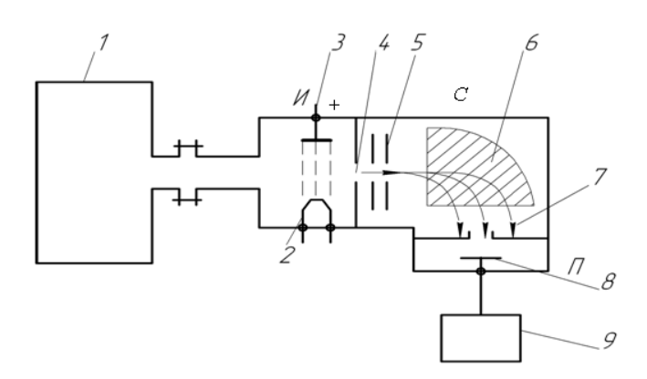
8.2-сурет. Статикалық масс-спектрометрдің схемасы:
1 – зерттеу объектісі; 2 – катод; 3 – анод; 4 – шығу ұясы;
5 – электр линзасы; 6 – магнит; 7 – кіру ұясы; 8 – ион жинағыш;
9 – күшейткіш және иондық ток өлшегіш;
И – газды иондау бөлімі; С – ионды бөлу бөлімі; П – ионды қабылдағыш

Үдемелі кернеуді немесе магнит өрісінің индукциясын өзгерту арқылы әртүрлі массалық иондарды қабылдағыштың 7 кіріс ұясына ретімен бағыттауға болады. Коллекторға 8 соқтығысқанда иондық сәулелер ондағы ток импульстарын тудырады, олар күшейтіліп, екінші құрылғыда 9 масс-спектрограмма түрінде жазылады.
8.3. Ұшу уақыты масс-спектрометрі
Ұшу уақытының масс-спектрометрінің жұмысы (8.3-сурет) ион көзінен коллекторға дейінгі $l$ұшу қашықтығы уақытына сәйкес иондарды бөлуге негізделген. Иондар көзі сепараторға (дрейфтік кеңістік) иондар пакеттерін шығарады. Иондар пакетін ұзақтығы шамамен ${10}^{-6}$ с болатын электрон ағынымен импульстік иондау арқылы немесе тұрақты электрон ағынында экстракциялық торға 4 бірдей ұзақтықтағы кернеу импульсін қолдану арқылы алуға болады. 5-ші торға қолданылатын жеделдету кернеуі U иондарға коллекторға қарай импульс береді. Сепараторда иондар инерция бойынша қозғалады, ал жеке иондардың қозғалыс жылдамдығы олардың массалық санына байланысты.
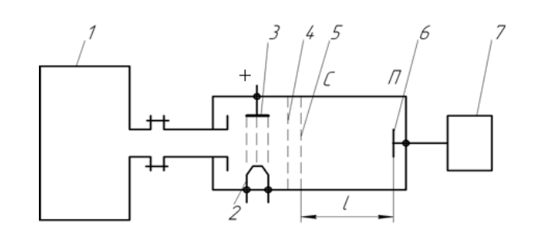
8.3-сурет. Ұшу уақыты масс-спектрометрінің схемалық диаграммасы: 1 – зерттеу объектісі; 2 – катод; 3 – анод; 4 – тартқыш тор; 5 – үдеткіш тор; 6 – ион жинағыш; 7 – күшейткіш және иондық ток өлшегіш; И – ион көзі бөлімі; С – ионды бөлу бөлімі; П – ионды қабылдағыш

$l$ қашықтықтағы иондардың ұшу уақыты теңдеу арқылы анықталады

$τ=l\sqrt{\frac{μ}{2U}}$ (8.2)

Демек, коллекторға бірінші болып жеңіл иондар жетеді, одан кейін ауыр иондардың дәйекті топтары келеді. Иондар топтары коллектор 6-ға жеткенде, олар оның тізбегінде топтағы иондар санына, яғни белгілі бір газдың парциалды қысымына пропорционал ток жасайды. Күшейтілген сигнал осциллографқа беріледі, оның тазалау жиілігі иондаушы импульстердің қайталану жиілігімен синхронды. Нәтижесінде экранда талданатын газ қоспасының масс-спектрограммасы алынады.

Дәріс бойынша бақылау сұрақтары:
- Масс спектрометрия қоғамға қандай пайда тигізе алады?
- Масс спектрометриның қолданылуы?
- Масс спектрометрияның жұмыс істеу принципі қандай?
- Масс спектрометрияның қандай түрлері бар?
- Статикалық масс спектрометрияға қандай құрылғылар жатады?
- Динамикалық масс спектрометр деген не?
- Динамикалық масс спектрометрияның түрлері қандай?

Пайдаланылған әдебиеттер тізімі:
- Вакуумная техника: Справ./Под ред. К.Е. Демихова, Ю.В. Панфилова. – М.: Машиностроение, 2009. – 590 с.
- Вакуумная техника: Справ./Под ред. Е.С. Фролова, В.Е. Минайчева. – М.: Машиностроение, 1992. – 480 с.
- Иванов В.И. Введение в вакуумную технику: Учеб. пособие. – СПБ.: НИУ ИТМО; ИХиБТ, 2012. – 42 c.
- Иванов В.И. Вакуумная техника: Учеб. пособие. – СПБ.: Университет ИТМО, 2016. – 129 c.

